La Elección de Israel
Romanos 9
Entre los teólogos, ningún tema ha causado más controversia y mal entendimiento que la de Dios. Primero necesitamos definir la palabra “soberanía”. Eso habla del ____________________ de Dios, quien tiene el control de los asuntos de la naturaleza y la historia.
I. El Contexto de Romanos 9
- El Argumento del Libro.
1. En Romanos, Pablo explica, defiende, y aplica la verdad de que Dios imparte a los pecadores que creen.
2. Capítulo 9 está en este contexto, así que la soberanía de Dios no sólo entra en lo que es la salvación, sino también en lo que es toda la .
B. El Asunto de los Judíos.
1. Pablo está entristecido al considerar qué tan pocos judíos han aceptado a Jesús como su – v. 1-2.
2. Incluso, Pablo estuvo dispuesto a _____________________
(si fuera posible) para que los judíos aceptasen a Cristo – v. 3.
3. Los judíos tenían muchas bendiciones:
- ﻿La Adopción – escogido por Dios como nación
- La Gloria – en el Tabernáculo y el Templo
- El Pacto – con Abraham, con Moisés, y con David
- La Ley - la garantía de Su bendición si obedecieran
- El Culto - servicio a Dios en el Tabernáculo y el Templo
- Las Promesas - muchas promesas en las Escrituras
- Los Patriarcas – hombres de Dios para guiarles
- El Mesías – Cristo mismo vino a través de Israel
4. Con pocas excepciones, este pueblo escogido y bendecido había el Evangelio.
5. Esto causaba dudas y preguntas en cuanto a la
de Dios y la validez del Evangelio.
6. Pablo trata de contestar estas dudas por hablar de la soberanía de Dios en la situación.
II. La Verdad de la Soberanía de Dios
En el resto del capítulo, Pablo presenta cuatro hechos relacionados con la soberanía de Dios y su relación al plan de salvación.
- La Soberanía Comienza con la Divina – v. 6-13.
- Primero tenían que entender que las promesas de Dios para Israel no habían fallado porque no toda descendencia de Abraham es un de la promesa.
- De hecho, las promesas de Dios para Israel eran los que venían del linaje de – v. 6-7.
- Dios había escogido a Isaac para ser el hijo de la promesa porque era hijo de Sara. Los hijos de Agar y Cetura no fueron elegidos – v. 15-18, 21.
- Los que han como su Salvador son los herederos de la promesa que vino por el linaje de Isaac.
- También nos dice que Dios eligió de ___________________
escoger a Jacob para ser el heredero de la promesa.
- Jacob fue mientras todavía estaba en el vientre de su madre con su hermano gemelo, Esaú.
- En cuanto a escoger a través de quién iba a ser la bendición y el desarrollo de la nación de Israel, la elección de Dios no estaba basad en de estos dos niños.
- La elección de Jacob en esta situación estaba basada únicamente en la soberana de Dios – v. 10-13.
- El “amor” y el “odio” aquí están en el contexto de escoger y de
– vea Lucas 14:26.
- La Soberanía Sostiene el Perfecto de Dios – v. 14-18.
- ¿Es Dios porque escogió a Isaac y Jacob?
- Pablo dice “En ninguna manera” – v. 14.
- Dos ilustraciones del Antiguo Testamento ilustran tanto la justicia como la misericordia de Dios en Su elección.
  - – v. 15-16 - Éxodo 33:19 –. Las decisiones de Dios se basan en naturaleza misericordiosa y buena.
  - – v. 17-18 – Aunque tomamos decisiones sin toda la información, Dios siempre escoje con pleno conocimiento y con un carácter justo y perfecto.
- La Soberanía Identifica la Específica de Dios – v. 19-23.
- Si es así, uno pensaría que Dios no tendría base para
el hombre por su pecado. ¿Quién podría resistir Su voluntad? – v. 19.
- Pablo nos da el ejemplo del y el alfarero – v. 20-21.
- Para no mal interpretar la respuesta de Pablo, tenemos que recordar algunas verdades bíblicas con relación al pecado:
- Después de la caída, todo “barro” con lo cual Dios ha trabajado ya está manchado con el pecado – Rom. 5:12.
- Dios no causó el pecado en aquel entonces y tampoco lo causa hoy en día – Santiago 1:13-15.
- Los seres humanos somos por nuestras acciones y nuestros pecados.
- Sin embargo, con el barro manchado de la humanidad, Dios se hace responsable de a las personas de la manera que Él desea.
- Él tenía el de escoger a Isaac encima de Ismael, y a Jacob encima de Esaú.
- Ellos nacieron pecadores también y, por tanto, no merecieron la de Dios.
- El hecho de que Dios escogió a cualquiera para ser parte de Su plan de salvación es algo .
- Nosotros tampoco merecemos la misericordia de Dios.
- Pero Dios, por Su gracia, ha escogido salvar a los que aceptan a Cristo para moldearlos a la imagen de Él.
- La Soberanía Defiende el Consistente de Dios – v. 24-33.
- El programa de Dios siempre ha sido que la salvación, desde la conversión hasta la glorificación, es por ______________
por medio de la fe en Jesucristo.
- Así que, los que han tratado de ganar su salvación por obras, se les ha sido , y los que han ejercitado la fe, se les ha sido .
- La razón por la cual la mayoría de judíos no son salvos, es porque han seguir tras sus obras y no la fe sola.
- Los gentiles, quienes no han tratado de “ganarse” la justicia, han encontrado la justicia de Dios en Cristo por fe – v. 30.
III. La Respuesta del Oyente
- Podemos la soberanía de Dios. – En vez de abrazar estas verdades, podemos adoptar la posición de que Dios no hace nada en la salvación y nosotros hacemos todo.
- Podemos llevarlo a otro . – Podemos concluir que Dios hace todo en el proceso de la salvación, y nosotros nada.
- Podemos como es. – La soberanía de Dios no anula la responsabilidad humana; simplemente lo pone bajo la autoridad de Dios. Él ha escogido salvar a los que voluntariamente vienen a Él por fe en Su Hijo, Jesucristo.
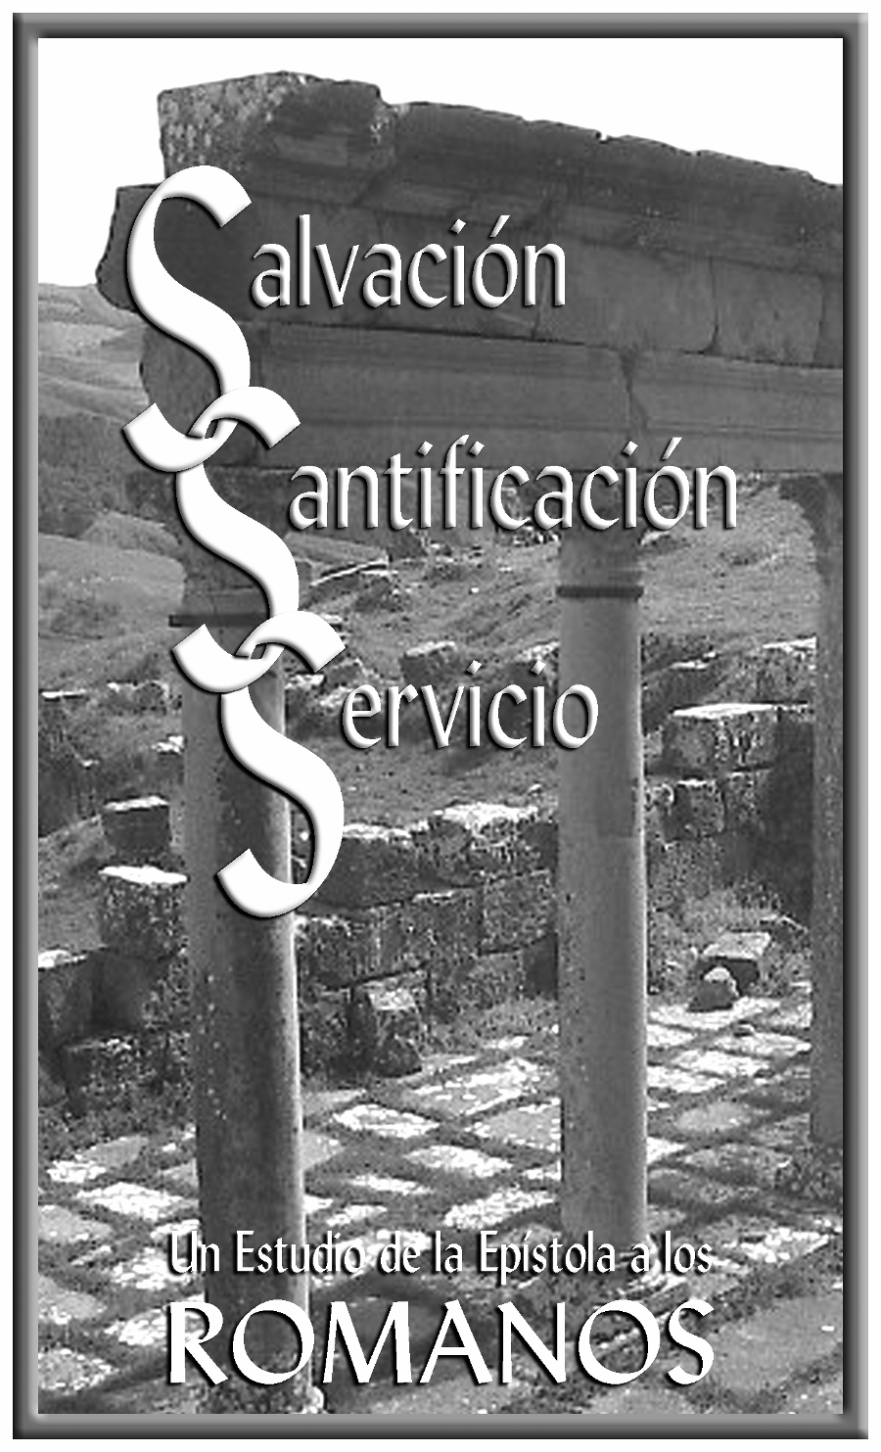

La Elección
De Israel

